教材系统操作说明（教师版）

老师：

您好！系统的简要说明如下：

1. 系统地址：<https://trp.nbu.edu.cn/jc>
2. 用户密码：使用学校统一身份认证的用户及密码。
3. 当新增一门课程的教材时，根据课程是否为马工程课程选择“普通教材”或“马工教材”按钮进入预订界面。

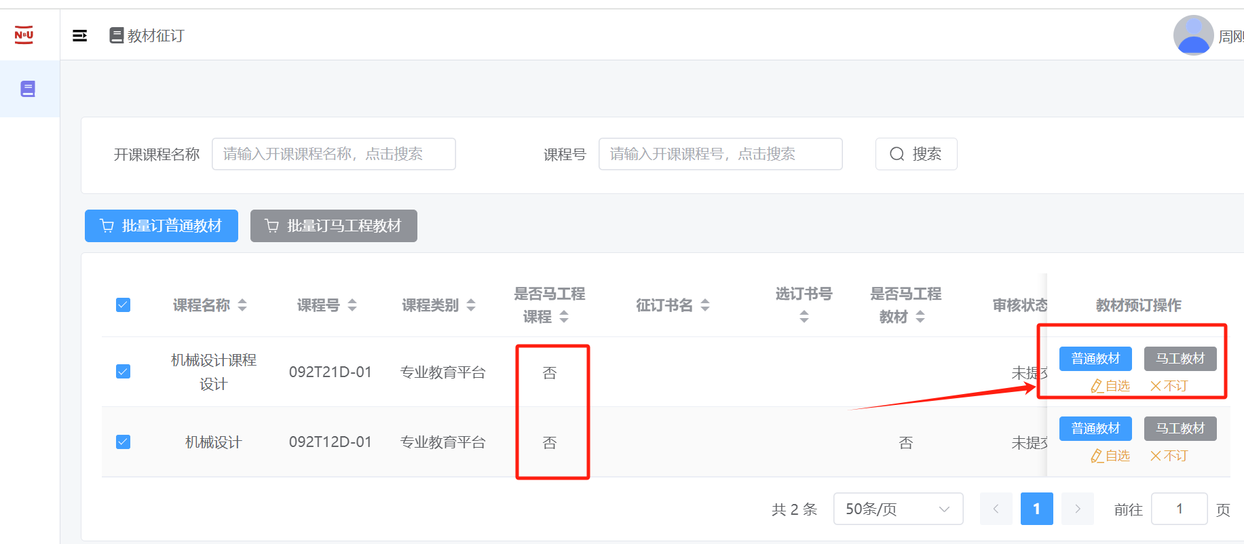

然后根据书名、出版社、作者、ISBN等信息查询教材，若能找到，点击对应的“预订教材”按钮。

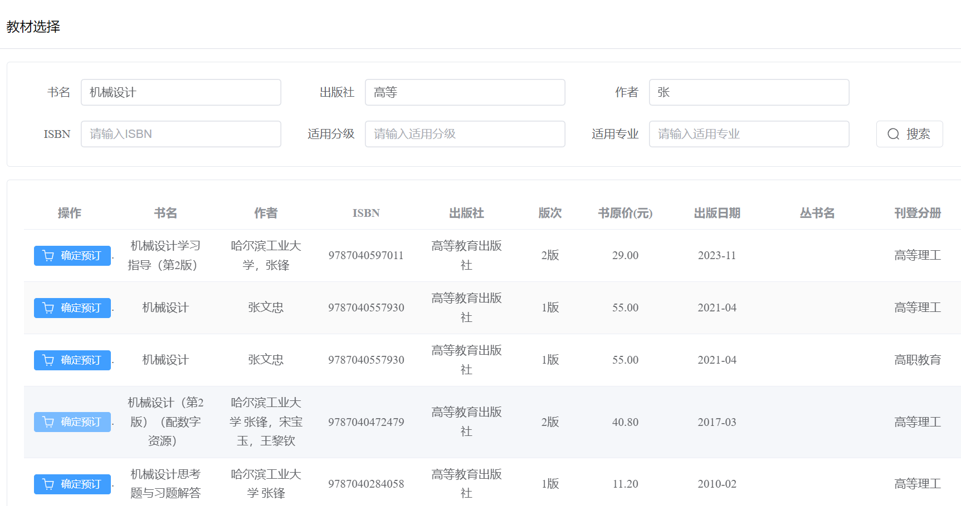

若找不到，关闭教材选择窗口，然后在教材征订窗口点击对应课程后的“自选教材”，在弹出窗口中录入教材信息。

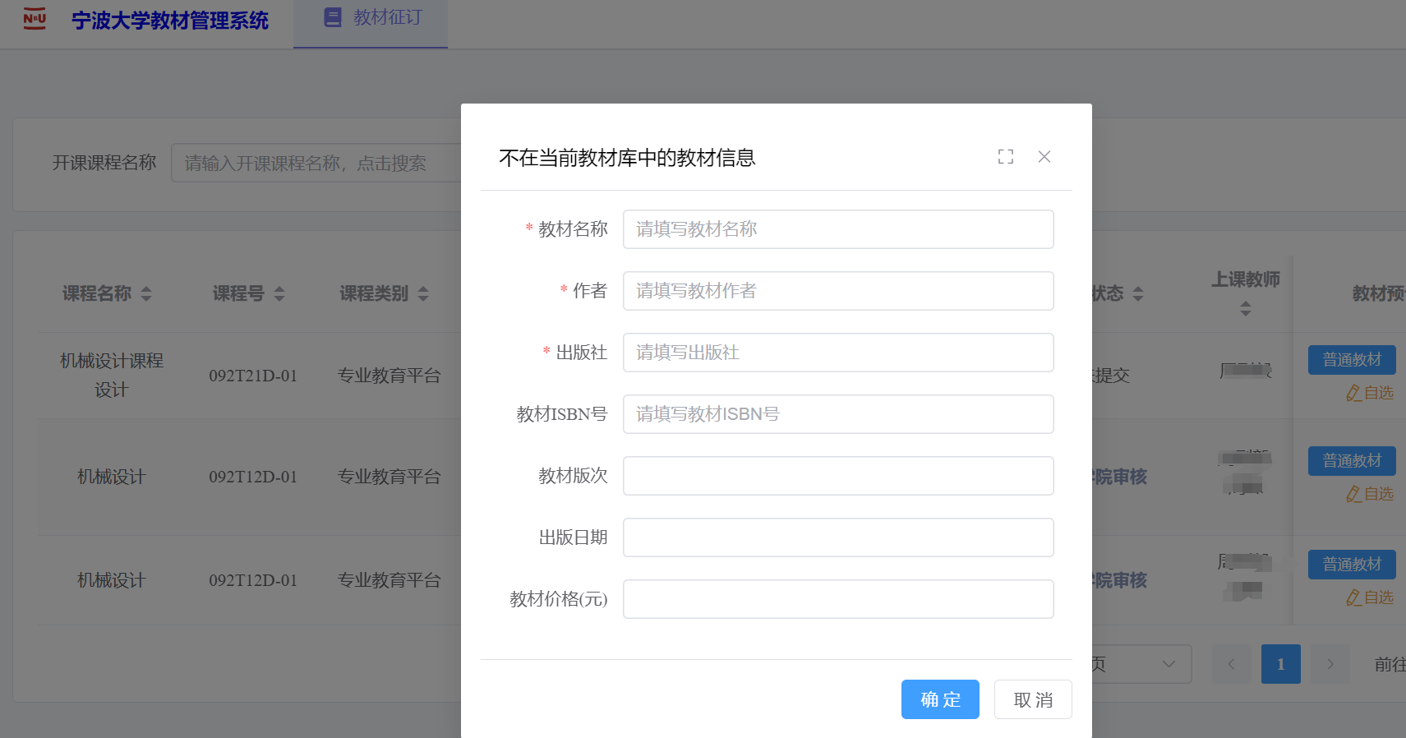

4、录入教材信息后，课程的审核状态变为“待学院审核”，在学院审核通过之前，可以通过“点击撤销”按钮撤销已录入的教材。如果教材有上下册，或者同一门课需要多本教材，也可重复点击“教材预订操作”中的按钮，为同一门课继续增加教材。

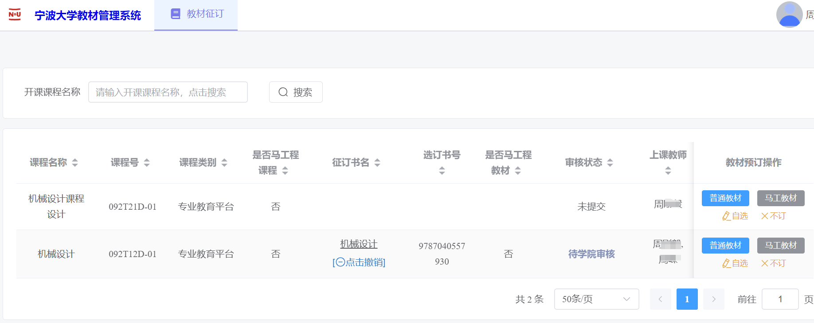

5、如果多门平行班课程使用同一教材，可以先勾选课程前的复选框，然后点击“批量订普通教材”或“批量订马工教材”按钮选择教材。

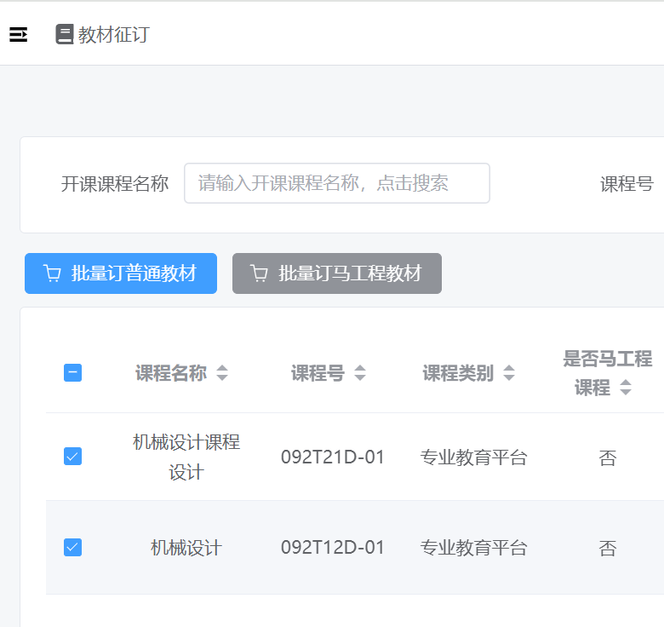

6、一门课有多个平行班的情况，比如公共外语类，可使用"设置相同课程号的教材（复制当前选中的教材到相同课程号的课程中)"的按钮，具体过程为其中一个平行班课程的任课教师先指定一个班的教材，然后通过该按钮复制到相同课号的所有课程，建议课程负责人指定一位任课教师完成该工作，并要求教务秘书检查是否有误。

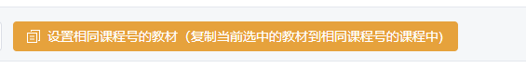

使用过程中若有问题，请反馈给学院负责教材征订的秘书。

谢谢！

教务处